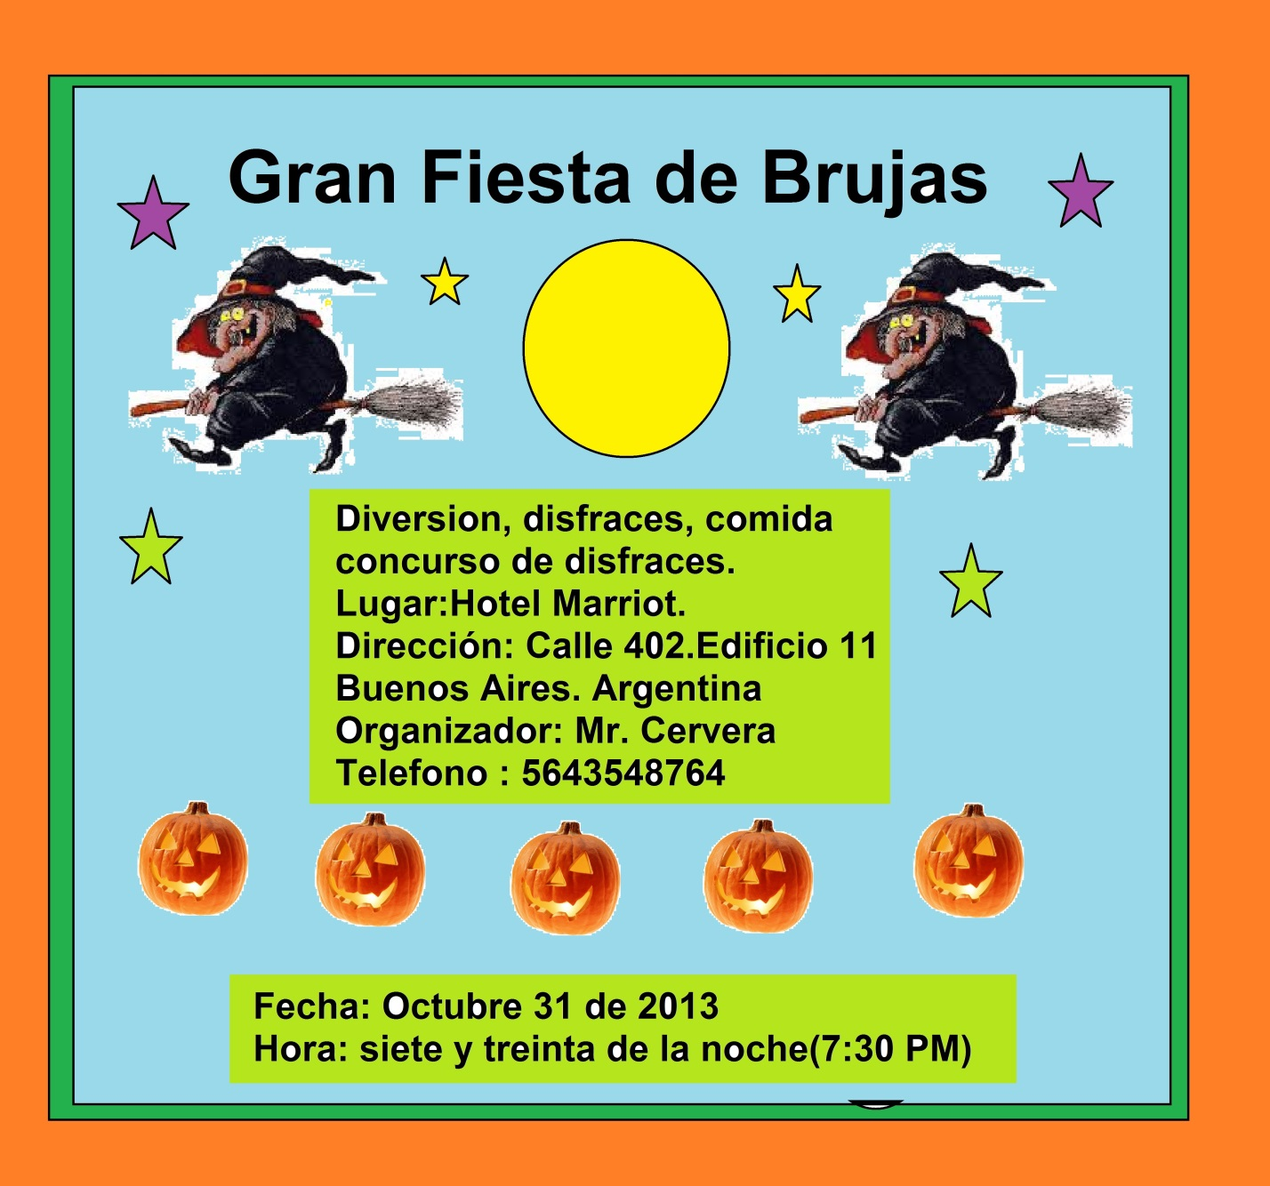
- ¿Quieres Ir a la fiesta de Brujas?

- Entonces necesitas,_______________,_____________,_______________ Three things you need for the event

- Y tienes que 2 things you need to do

- Vas a esta dirección The address and the place

